**Войцехович Мацей Василев (Woyciechowicz Maciey)**

27 августа 1794 г – крещение (НИАБ 136-13-894, лист 22об, №34/1794-р (ориг)), (РГИА 823-2-18, лист 250об,№24/1794-р (коп)).

**НИАБ 136-13-894:** Лист 22об. **Метрическая запись №34/1794-р (ориг).**

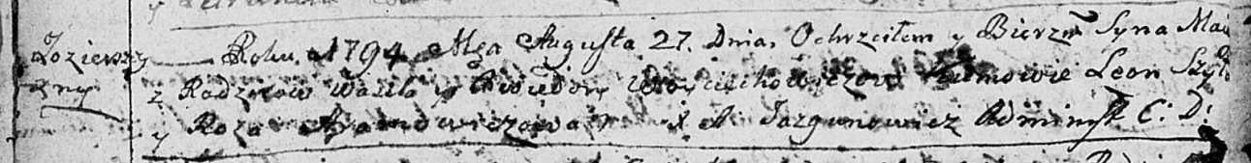

Дедиловичская Покровская церковь. 27 августа 1794 года. Метрическая запись о крещении.

Woyciechowicz Maciey – сын родителей с деревни Озерщизна.

Woyciechowicz Wasil – отец.

Woyciechowiczowa Chwiedora – мать.

Szyło Leon - кум.

Hromowiczowa Roza - кума.

Jazgunowicz Antoni – ксёндз.

**РГИА 823-2-18:** Лист 250об. **Метрическая запись №24/1794-р (коп).**

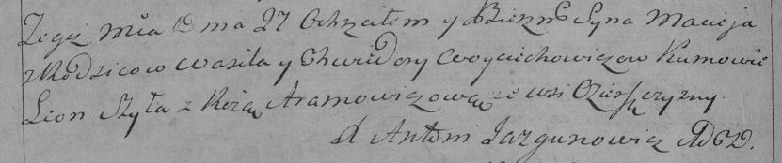

Дедиловичская Покровская церковь. 27 августа 1794 года. Метрическая запись о крещении.

Woyciechowicz Maciey – сын родителей с деревни Озерщизна.

Woyciechowicz Wasil – отец.

Woyciechowiczowa Chwiedora – мать.

Szyła Leon – кум.

Aramowicz Róza – кума.

Jazgunowicz Antoni – ксёндз.